JCS 91.060
JG
Q 73

中华人民共和国建筑工业行业标准

JG/T 503-202X
代替JG/T 503-2016

承插型盘扣式钢管支架构件

Disk lock steel tubular scaffold components

（修订征求意见稿）

202X-XX-XX 发布 202X-XX-XX 实施

中华人民共和国住房和城乡建设部 发 布

目 次
前言 I
- 范围 1
- 规范性引用文件 1
- 术语和定义 1
- 分类和标记 5
- 技术要求 9
- 试验方法 12
- 检验规则 24
- 标志、包装、运输和贮存 26

前 言

本标准按照 GB/T 1.1-2020 《标准化工作导则 第1部分：标准化文件的结构和起草规则》的规定起草。
本标准代替《承插型盘扣式钢管支架构件》JG/T 503—2016，与JG/T 503—2016相比，除结构调整和编辑性改动外，主要技术变化如下：
a) 调整了斜杆锌层厚度的规定及增加了构件锌层附着量要求；
b) 调整了立杆、水平杆、水平斜杆、竖向斜杆的钢管外径和壁厚允许偏差的规定；
c）增加了脚手板材质、壁厚及其允许偏差的规定；
d) 增加了立杆极限承载力限值及试验方法；
e) 调整了连接盘抗弯强度弯矩值及位移限值；
f）增加了加长型可调托撑和长丝杆立杆的壁厚要求，以及其外径和壁厚允许偏差的规定；
g) 增加了对铸钢扣接头韧性和可调螺母韧性的质量要求及试验方法规定；
h）增加了长丝杆立杆、加强水平杆、加长型可调托撑、三角架、双托梁、桁架、脚手板辅配件强度指标及试验方法；
i) 增加了产品生产标识内容、字体高度、文字位置及镀锌后标识清晰度要求的规定；
请注意本标准的某些内容可能涉及专利。本标准的发布机构不承担识别专利的责任。
本标准由中华人民共和国住房和城乡建设部标准定额研究所提出。
本标准由中华人民共和国住房和城乡建设部建筑施工安全标准化技术委员会归口。
本标准负责起草单位：江苏速捷模架科技有限公司、无锡市锡山三建实业有限公司。
本标准参加起草单位：
本标准主要起草人：
本标准及其所代替文件的历次版本发布情况为：
——2016年首次发布为JG/T 503—2016；
——本次为第一次修订。

承插型盘扣式钢管支架构件
- 范围

本标准规定了承插型盘扣式钢管支架构件的术语和定义、分类和标记、技术要求、试验方法、检验规则、标志、包装、运输和贮存。
本标准适用于建筑与市政工程中使用的承插型盘扣式钢管支架构件的生产和检验。

- 规范性引用文件

下列文件中的内容通过文中的规范性引用而构成本标准必不可少的条款。其中，注日期的引用文件，仅该日期对应的版本适用于本标准。不注日期的引用文件，其最新版本（包括所有的修改单）适用于本标准。
GB/T 228.1 金属材料拉伸试验方法
GB/T 699 优质碳素结构钢
GB/T 700 碳素结构钢
GB/T 1348 球墨铸铁件
GB/T 1591 低合金高强度结构钢
GB/T 2828.1 计数抽样检验程序 第1部分:按接收质量限(AQL)检索的逐批检验抽样计划
GB/T 5796.3 梯形螺纹 第3部分：基本尺寸
GB/T 6388 运输包装收发货标志
GB/T 6414 铸件 尺寸公差与机械加工余量
GB/T 7659 焊接结构用铸钢件
GB/T 8110 熔化极气体保护电弧焊用非合金钢及细晶粒钢实心焊丝
GB/T 11352 一般工程用铸造碳钢件
GB/T 13793 直缝电焊钢管
GB/T 13912 金属覆盖层 钢铁制件热浸镀锌层技术要求及试验方法

- 术语和定义

下列术语和定义适用于本标准。

承插型盘扣式钢管支架（脚手架） disk lock steel tubular scaffold
根据使用用途可分为支撑脚手架和作业脚手架。立杆之间采用外套管或内插管连接，水平杆和斜杆采用杆端扣接头卡入连接盘，用楔形插销连接，能承受相应的荷载，并具有作业安全和防护功能的结构架体，简称脚手架（见图1～图9）。

立杆 standard
焊接有连接盘和连接套管承插型钢管支架的竖向杆件，简称立杆。

长丝杆立杆 standard with screw
由带丝牙的钢管，端部带有连接套管，用于实现梁板共支支模方式的竖向承力构件。
简称长丝杆立杆。

水平杆 ledger
两端焊接有扣接头，可与立杆上的连接盘扣接的水平杆件，简称水平杆。

加强水平杆 reinforce ledger
普通水平杆加大截面刚度或增设附加水平杆提高承载力的专用水平杆，简称加强水平杆。

斜杆 diagonal brace
两端装配有可旋转的扣接头，可与立杆上的连接盘扣接的斜向杆件，水平面内设置的斜杆简称水平斜杆、垂直面内设置的斜杆简称竖向斜杆。

可调底座 base jack
插入立杆底端可调节高度的底座。

可调托撑 head jack
插入立杆顶端可调节高度的托撑，根据长度分为标准型和加长型。

连接盘 connecting plate
焊接于立杆上可扣接 8 个方向扣接头的八边形或圆环形 8 孔板。

连接套管 standard connect collar
固定于立杆一端，用于立杆竖向接长的外套管或内插管。

立杆连接件 standard connect pin
将立杆与立杆连接套管固定，防拔脱的专用零件。

盘扣节点 ring plate-wedge node
脚手架立杆上的连接盘与水平杆和斜杆端上的扣接头用插销组合的连接部位。

扣接头 wedge head
用于水平杆或斜杆杆件端头与立杆上的连接盘快速扣接的零件。

插销 wedge
装配在扣接头内，用于固定扣接头与连接盘的专用楔形零件。

基座 base collar
焊接有连接盘，底部插入可调底座，顶部可插接立杆的竖向杆件。

三角架 side bracket
与立杆上连接盘扣接的侧边悬挑三角架。

双托梁 double channel steel beam
两端搁置在立杆连接盘上或可调托撑上的专用横梁，用于实现梁板共支支模方式的水平承力构件。

丝杆连接盘 bearing connect plate
安装在加长型可调托撑或长丝杆立杆上，可扣接水平杆或搁置托梁的连接盘或托板。

桁架 truss beam
由上下弦杆和腹杆焊接组成，与立杆连接的水平桁架结构。

脚手板 deck
挂扣在脚手架水平杆上用于提供操作面的脚手板。

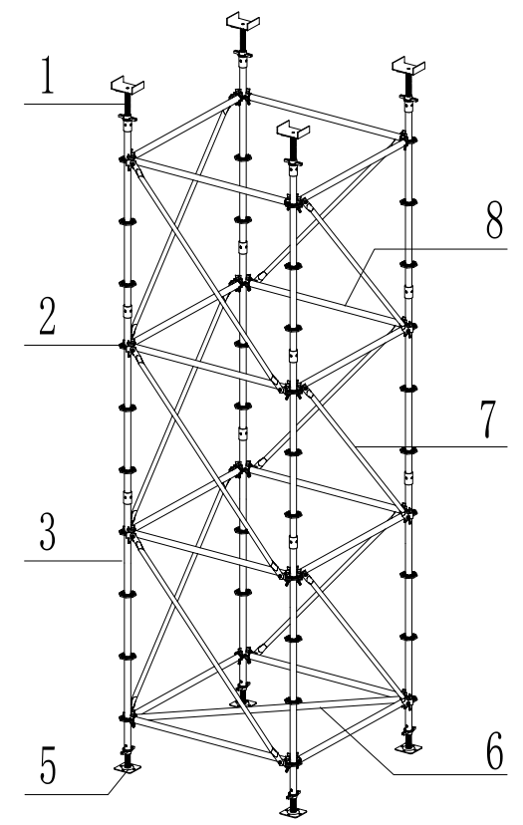  图 1 外套管型承插型盘扣式钢管支架 | 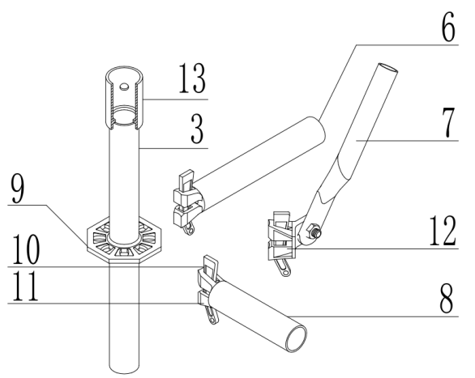  图 2 立杆八角形盘部位节点构造图
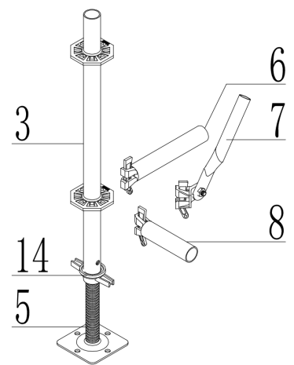
图 3 立杆基座连接图

说明：1－可调托撑；2－盘扣节点；3－立杆；5－可调底座； 6－水平斜杆； 7－竖向斜杆；8－水平杆；9－连接盘；10－扣接头插销；11－水平杆杆端扣接头； 12－竖向斜杆杆端扣接头； 13－台阶式连接套管；14－可调螺母；

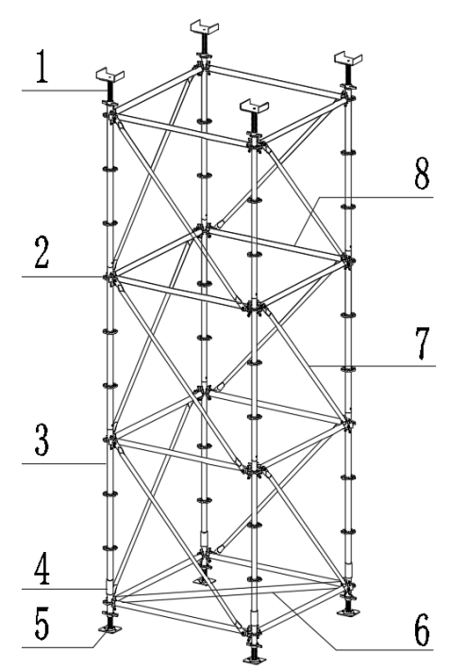  图 4 内插管型承插型盘扣式钢管支架 | 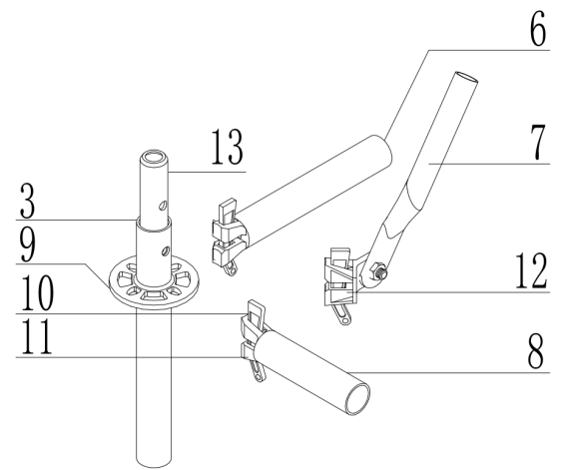  图 5 立杆圆形连接盘部位节点构造图
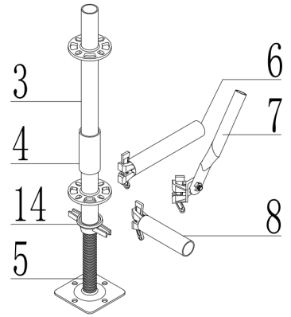
图 6 立杆基座连接图
说明：1－可调托撑；2－盘扣节点；3－立杆；4－基座；5－可调底座； 6－水平斜杆； 7－竖向斜杆；8－水平杆；9－连接盘；10－扣接头插销；11－水平杆杆端扣接头； 12－竖向斜杆杆端扣接头； 13－连接套管；14－可调螺母；
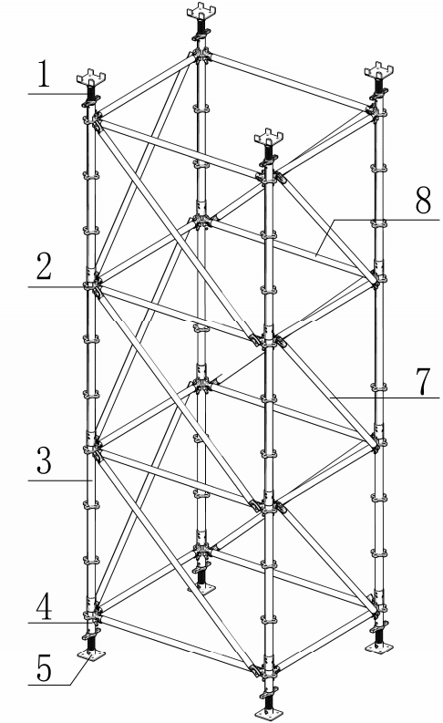
图 7 十字形连接盘型承插型盘扣式钢管支架
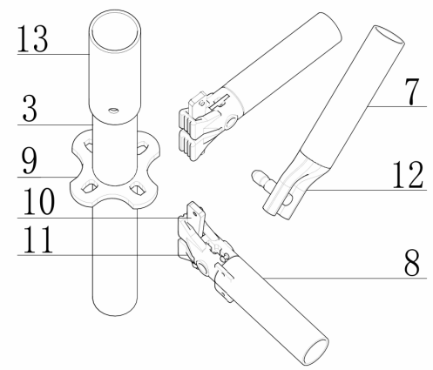
图 8 立杆十字形盘部位节点构造图
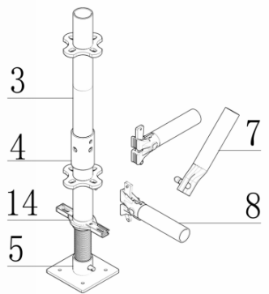
图 9 立杆基座连接图
说明：1－可调托撑；2－盘扣节点；3－立杆；4－基座；5－可调底座； 6－水平斜杆； 7－竖向斜杆；8－水平杆；9－连接盘；10－扣接头插销；11－水平杆杆端带斜杆销孔扣接头； 12－竖向斜杆杆端扣接头； 13－连接套管；14－可调螺母；
- 分类和标记

  - 分类
    - 承插型盘扣式钢管支架可分为标准型支架和重型支架。
    - 标准型支架的立杆钢管的外径应为 48.3mm，水平杆和水平斜杆钢管的外径应为48.3mm，竖向斜杆钢管的外径可为33.7mm、42.4mm ，可调底座和可调托撑丝杆的外径应为38mm。
    - 重型支架的立杆钢管的外径应为 60.3mm，水平杆和水平斜杆钢管的外径应为 48.3mm，竖向斜杆钢管的外径可为42.4mm 和、48.3mm，可调底座和可调托撑丝杆的外径应为48mm。
    - 立杆轴向力设计值不大于45kN时，竖向斜杆钢管的外径为33.7mm、42.4mm ；杆轴向力设计值大于65kN时，竖向斜杆钢管的外径为42.4mm 、48.3mm 。
  - 主参数及其系列
构件主参数为构件的公称长度。主参数及其系列应符合表 1 的规定。
表 1 构件简图及主参数 单位为毫米
序号 | 构件简图 | 名称、型式代号及参数
1 | 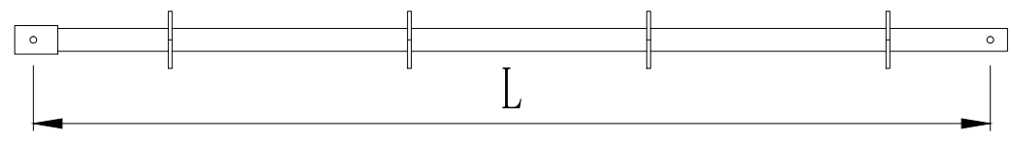  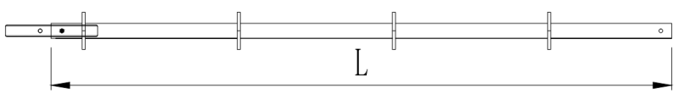 | 立杆 LG  L=500、1000、1500、2000、  2500、3000
2 | 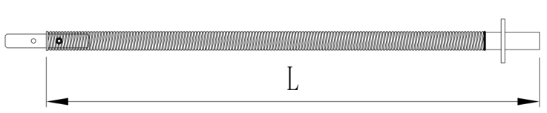 | 长丝杆立杆 CSGLG  L=1000、1500
3 | 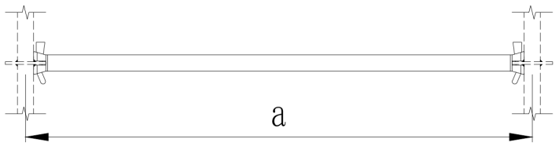 | 水平杆 SG  a=300、600、900、1200、  1500、1800、2000、2100、2400、2700、3000
4 | 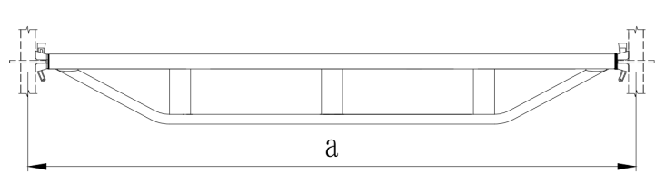  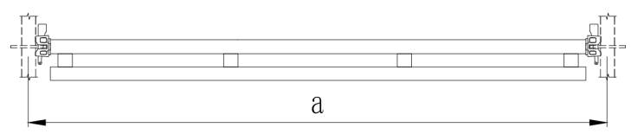 | 加强水平杆 JQSG  a=600、900、1200、  1500、1800、2000、2100、2400、2700、3000
5 | 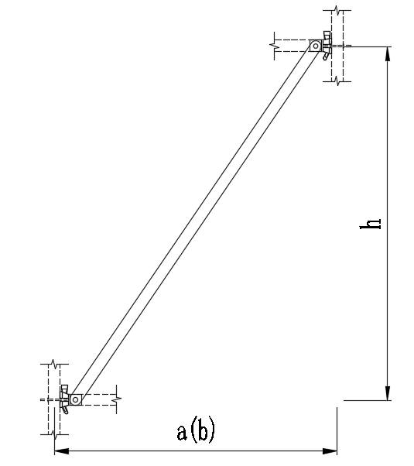 | 竖向斜杆 XG  a（b）×h  a（b）= 600、900、  1200、1500、1800、2000、2100、2400、2700、3000  h=500、1000、1500、2000
6 | 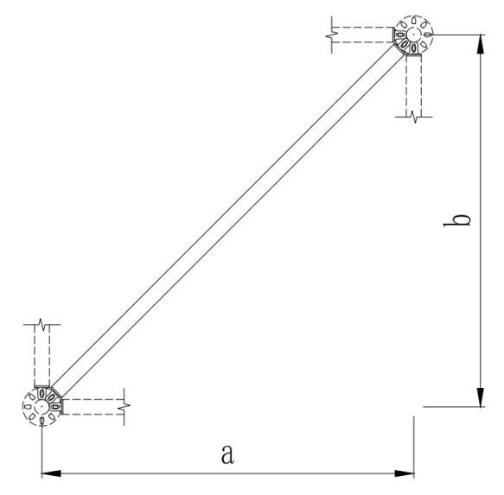 | 水平斜杆 SXG  a×b  a（b）=900、1200、1500、1800、2000、2100
7 | 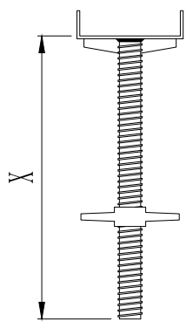 | 标准型可调托撑 KTC  X=500、600  加长型可调托撑 JCKTC  X=800、1000、1200、1500
8 | 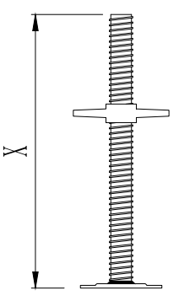 | 可调底座 KDZ  X=500、600、800
9 | 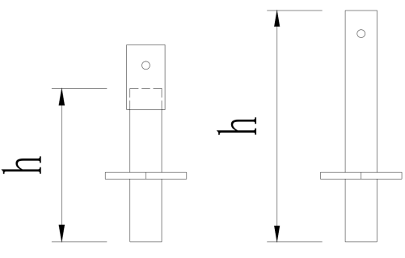 | 基座 JZ  h=200、250、300、325、350、500；
10 | 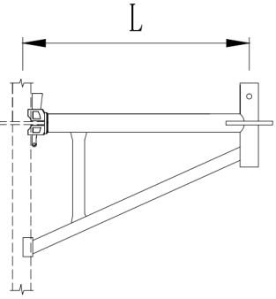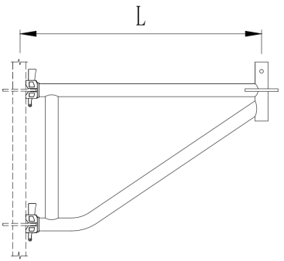 | 三角架 SJJ  L=300、600、900、1200
11 | 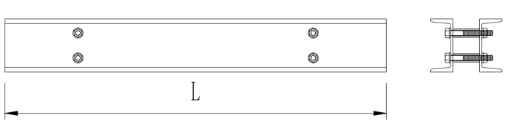 | 双托梁 STL  L=1200、1500、1800、2100
12 | 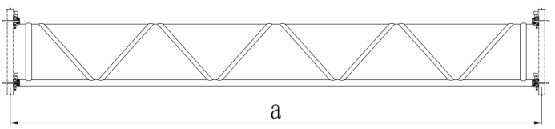  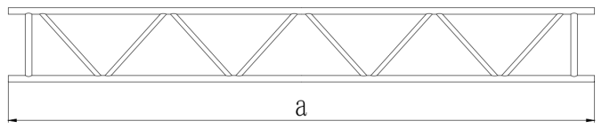 | 桁架 HJ  a=2000、3000、3600、4000、4200、4800、5400、6000
13 | 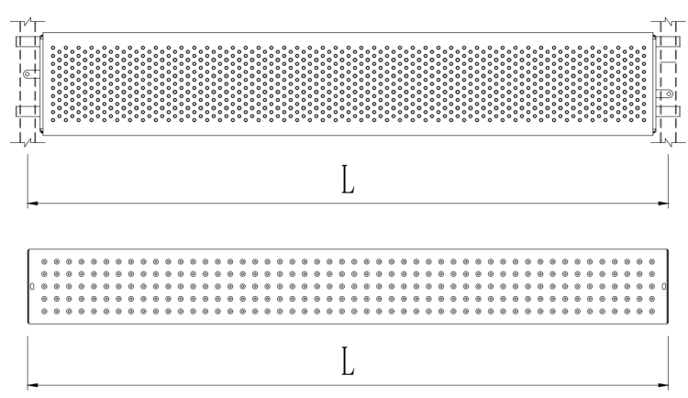 | 脚手板 JSB  L=300、600、900、1200、  1500、1800、2000、2100、2400、2700、3000
注：1.表中构件参数为常见通用尺寸；2.仅为示意图，不作为生产、检验依据
  - 型号
    - 型号编制方法
型号由产品代号、型号、型式代号、主参数代号和变型更新代号组成。承插型盘扣式钢管支架的主参数为构件公称长度的 1/10。承插型盘扣式钢管支架型号表示如下：
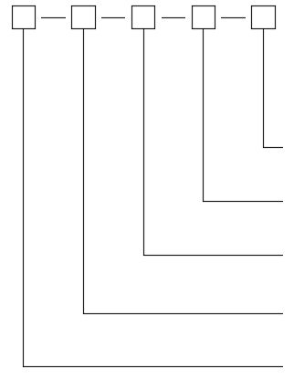
变型更新代号：用罗马数字按Ⅰ、Ⅱ、Ⅲ…更新顺序
主参数代号：以构件公称长度的1/10表示
型式代号：立杆——LG；水平杆——SG；竖向斜杆——XG；水平斜杆——SXG；可调托撑——KTC；可调底座——KDZ
型号：B——标准型； Z——重型
产品代号：PKJ——承插型盘扣式钢管支架

    - 型号示例
示例 1：公称长度为 2000mm，第一次变型更新的承插型盘扣式钢管支架标准型立杆，表示为：PKJ-B-LG-200-Ⅰ
示例 2：公称长度为 900mm，第二次变型更新的承插型盘扣式钢管支架重型水平杆，表示为： PKJ-Z-SG-90-Ⅱ
示例 3：公称长度为 600mm，第三次变型更新的承插型盘扣式钢管支架标准型可调托撑，表示为：PKJ-B-KTC-60-Ⅲ

- 技术要求

  - 材料性能
    - 原材料应有质量证明书或合格证。
    - 立杆钢管的性能应不低于 GB/T 1591 中Q355 的技术要求，当采用直缝电焊钢管时应符合GB/T 13793的规定。水平杆和水平斜杆钢管的性能应不低于GB/T 700中Q235的技术要求；竖向斜杆钢管的性能应不低于 GB/T 700 中Q195 的技术要求。
    - 可调托撑和可调底座的钢板的力学性能应不低于 GB/T 700 中 Q235 的技术要求；调节丝杆为空心时的力学性能应不低于 GB/T 699 中 20 钢或 GB/T 700 中 Q235的技术要求；调节丝杆为实心时的力学性能应不低于GB/T 700 中 Q235的技术要求。
    - 立杆连接盘采用碳素铸钢制造时，其力学性能应不低于 GB/T 11352 中 ZG230-450 的技术要求；采用圆钢热锻制造或钢板冲压时，其力学性能应不低于 GB/T 700 中 Q235 的技术要求。
    - 插销采用碳素铸钢制造时，其力学性能不应低于 GB/T 11352 中 ZG230-450 的技术要求；采用圆钢热锻制造时，其力学性能应不低于 GB/T 699 中45 钢的技术要求；采用钢板冲压时，其力学性能应不低于 GB/T 700 中 Q235的技术要求。
    - 外套管采用挤压工艺在内壁形成台阶时，其力学性能应不低于 GB/T 700 中 Q235 的技术要求；外套管采用无缝钢管时，其力学性能不应低于 GB/T 1591 中Q355 的技术要求；内插管采用无缝钢管或焊管，其力学性能不应低于 GB/T 700 中 Q235 的技术要求。
    - 扣接头采用碳素铸钢制造，其力学性能应不低于 GB/T 11352 中 ZG230-450 的技术要求。
    - 可调螺母采用球墨铸铁制造时，其力学性能应不低于 GB/T 1348 中 QT450-10 的技术要求。
    - 加长型可调托撑和长丝杆立杆,应采用无缝钢管制造，其力学性能应不低于 GB/T 699 中20 钢的技术要求。
  - 外观和工艺
    - 立杆、水平杆、斜杆及构配件内外表面应热浸镀锌，构件表面应光滑，在连接处不应有毛刺、滴瘤和结块，镀层应均匀、牢固。
    - 各构配件内外表面镀层厚度最小值应符合表 2 的规定。热浸镀锌的工艺要求应符合GB/T 13912的规定。
表 2 构配件内外表面镀层厚度最小值
序号 | 镀件厚度 | 厚度最小值μm | 最小平均值
序号 | 镀件厚度 | 厚度最小值μm | 附着量g/㎡ | 厚度μm
1 | 钢厚度≥3mm | 55 | 395 | 70
2 | 钢厚度＜3mm水平杆 | 45 | 325 | 55
2 | 钢厚度＜3mm竖向斜杆 | 20 | 135 | 20
3 | 铸件 | 60 | 430 | 70

    - 铸件表面应做光整处理，不应有裂纹、气孔、缩松、砂眼等铸造缺陷，应将粘砂、浇冒口残余、披缝、毛刺、氧化皮等清除干净。
    - 冲压件应去毛刺，无裂纹和氧化皮等缺陷。
    - 制作构件的钢管不应接长使用。
    - 插销外表面应与扣接头内接触表面吻合；插销底端应设置弯钩，且应具有可靠防拔脱构造措施。
    - 焊丝宜采用符合 GB/T 8110 中气体保护电弧焊用碳钢、低合金钢焊丝的要求。
    - 焊缝应平整光滑、饱满，不应有漏焊、焊穿、夹渣、咬边和裂纹等缺陷。
    - 所有构配件焊接连接处均应满焊，且连接盘与立杆连接处应双面焊接,有效焊缝高度不应小于 3mm。
    - 焊缝强度应满足等强连接要求。
  - 尺寸偏差
    - 钢管应检查直线度，直线度允许偏差为管长的1.5mm/m，两端面应平整。
    - 构件长度 L 允许偏差为±1.0mm,其直线度允许偏差为 1.5 mm/m。
    - 钢管外径和壁厚允许偏差应符合表 3 的规定。
表 3 钢管外径和壁厚允许偏差 单位为毫米
序号 | 名称 | 型号 | 外径 D | 壁厚 t | 外径允许偏差 | 壁厚允许偏差
1 | 立杆 | Z | 60.3 | 3.2 | -0.3，+0.5 | -0.15，+0.3
1 | 立杆 | B | 48.3 | 3.2 | -0.3，+0.5 | -0.15，+0.3
2 | 水平杆、水平斜杆 | Z 或 B | 48.3 | 2.5 | ±0.5 | -0.2，+0.25
3 | 竖向斜杆 | Z 或 B | 48.3 | 2.5 | ±0.5 | -0.2，+0.25
3 | 竖向斜杆 | Z 或 B | 42.4 | 2.5 | -0.3，+0.5 | -0.15，+0.25
3 | 竖向斜杆 | Z 或 B | 33.7 | 2.3 | -0.3，+0.5 | -0.15，+0.25
4 | 长丝杆立杆 | B | 51 | 4 | -0.3，+0.5 | -0.15，+0.3
5 | 加强水平杆 |  | 48.3 | 2.5 | ±0.5 | -0.2，+0.25
6 | 三脚架 |  | 48.3 | 2.5 | ±0.5 | -0.2，+0.25
7 | 桁架 |  | 48.3 | 2.5 | ±0.5 | -0.2，+0.25
注：表中部分构件钢管外径与壁厚的允许偏差按以下范围执行：加强水平杆按上弦杆允许偏差；三脚架按上弦杆和斜撑杆允许偏差；桁架按上弦杆和下弦杆允许偏差。

    - 立杆杆端面与立杆轴线应垂直，垂直度允许偏差为 0.5mm。
    - 连接盘与立杆轴线应垂直，垂直度允许偏差为0.5mm。
    - 立杆盘扣节点间距应按500mm模数设置，间距允许偏差为±1.0mm，累计误差允许偏差为±1.0mm。
    - 钢板冲压连接盘时，厚度应为 10mm,厚度允许偏差±0.5mm。
    - 内壁有台阶的连接外套管的壁厚不应小于 4mm；采用无缝钢管作外套管的壁厚不应小于3.5mm；内插管的壁厚不应小于 3.2mm。外套管或内插管壁厚公差不应为负偏差。内壁有台阶的连接外套管长度不应小于 90mm，插入长度不应小于 75mm；采用无缝钢管作外套管的长度不应小于150mm，插入长度不应小于 100mm；内插管形式的连接套管长度不应小于 200mm，插入长度不应小于 100mm。内插管外径与立杆钢管内径间隙不应大于 2mm；无缝钢管作外套管的内径与立杆钢管外径间隙不应大于 2mm；内壁有台阶的连接外套管内径与立杆外径间隙不应大于 3mm。
    - 立杆与连接套管应设置固定立杆连接件的防拔出销孔，销孔孔径不应大于 14mm，允许偏差±0.2mm；立杆连接件直径宜为 12mm，允许偏差为±0.5mm。
    - 水平杆长度宜按300mm模数设置，长度允许偏差为±1.0mm。
    - 水平杆和水平斜杆杆端扣接头应平行，平行度允许偏差为 1.0mm。
    - 铸钢制作的扣接头与立杆钢管外表面应形成良好的弧面接触。
    - 楔形插销的斜度应确保楔形插销楔入连接盘后能自锁。采用圆钢热锻制造或材质为Q355 的钢板冲压制作的插销厚度不应小于 6mm，厚度允许偏差为±0.3mm。
    - 重型立杆应配置直径为 48mm 丝杆和可调螺母，丝杆外径允许偏差为±0.5mm；标准型立杆应配置直径为 38mm 丝杆和可调螺母，丝杆外径允许偏差为±0.5mm；空心丝杆壁厚包括丝牙，其厚度不应小于 5mm，允许偏差为±0.3mm。加长型可调托撑和长丝杆立杆的丝杆外径允许偏差为±0.5mm，壁厚不应小于5mm，允许偏差为±0.3mm。
    - 可调底座底板和可调托撑托板应采用 5mm 厚 Q235 钢板制作，厚度允许偏差为±0.3mm，承力面钢板长度和宽度均不应小于150mm；承力面钢板与丝杆应采用环焊，并应设置加劲板或冲压加劲肋；可调托撑托板应设置开口挡板，挡板高度不应小于 40mm。
    - 可调底座和可调托撑的丝杆与可调螺母旋合长度不应小于4扣，可调螺母厚度不应小于30mm。
    - 脚手板应采用Q235钢板制作，厚度不应小于1.2 mm，允许偏差为±0.05 mm；当采用加劲措施时，厚度可经测试确定。
  - 构件强度
主要构件和辅配件的材料性能均应满足各自的规定，其强度指标应分别符合表4和表5的规定。
表 4 主要构件强度指标
序号 | 项 目 | 型号 | 要 求
1 | 连接盘单侧抗剪强度 | Z | 当 P=30kN 时，各部位不应破坏。
1 | 连接盘单侧抗剪强度 | B | 当 P=20kN 时，各部位不应破坏。
2 | 连接盘双侧抗剪强度 | Z | 当 P=21kN 时，各部位不应破坏。
2 | 连接盘双侧抗剪强度 | B | 当 P=14kN 时，各部位不应破坏。
3 | 连接盘抗弯强度试验 | Z 或 B | 当弯矩值 M=100 kN·cm 时，竖向位移不超3.5cm，各部位不应破坏。
4 | 连接盘抗拉强度试验 | Z 或 B | 当 P=25kN 时，各部位不应破坏。
5 | 连接盘内侧环焊缝抗剪强度 | Z | 当 P=120kN 时，各部位不应破坏。
5 | 连接盘内侧环焊缝抗剪强度 | B | 当 P=80kN 时，各部位不应破坏。
6 | 可调托撑和可调底座抗压强度 | Z | 当 P=140kN 时，各部位不应破坏。
6 | 可调托撑和可调底座抗压强度 | B | 当 P=100kN 时，各部位不应破坏。
7 | 立杆极限承载力 | Z | 不小于300kN。
7 | 立杆极限承载力 | B | 不小于200kN。
注：P 为试验荷载；不应破坏指荷载位移曲线不出现拐点。
表 5 辅配件强度指标
序号 | 项 目 | 型号 | 要 求
1 | 长丝杆立杆抗压强度 | Z | 当 P=140kN 时，各部位不应破坏。
1 | 长丝杆立杆抗压强度 | B | 当 P=80kN 时，各部位不应破坏。
2 | 加强水平杆抗压强度 | L=2100mm | 当 P=10kN 时，各部位不应破坏；当 q=6kN/m时，各部位不应破坏；
3 | 加长型可调托撑抗压强度 | Z | 当 P=140kN 时，各部位不应破坏。
3 | 加长型可调托撑抗压强度 | B | 当 P=80kN 时，各部位不应破坏。
4 | 三角架抗压强度 | L=900mm | 当 P=10kN 时，各部位不应破坏；当q=9kN/m时，各部位不应破坏；
5 | 双托梁抗压强度 |  | 当荷载为P或q时，各部件不应破坏；跨中挠度≤L/250或≤L/400(视使用需求确定)；当荷载为2P或2q时，各部件不应破坏。
6 | 桁架抗压强度 | L=4000mm | 当 P=25kN 时，各部位不应破坏；当q=6kN/m时，各部位不应破坏；
7 | 脚手板抗压强度 |  | 当加载块截面为200 mm×200 mm（P=1 kN）和500 mm×500 mm（P=1.5 kN）以及均布荷载q=3 kN/m²作用下，各部位不应破坏，且跨中挠度均不得大于L/100。
注：P 、q为试验荷载；L表示跨度；不应破坏指荷载位移曲线不出现拐点；其他规格由厂家提供相关试验报告。
  - 扣接头韧性要求
扣接头与立杆接触的端面高度扩大至1.05倍和卡入链接盘的槽口上下端闭合时，不应开裂；铸钢扣接头承受30kg质量块在0.2m高度处自由落体冲击荷载下，压扁不应开裂；铸钢扣接头承受30kg质量块在0.4m高度处自由落体冲击荷载下，扩口不应开裂。
  - 可调螺母韧性要求
可调托撑和可调底座上的可调螺母承受30kg质量块在1m高度处自由落体冲击荷载下不应开裂。

- 试验方法
  - 外观和工艺检验
用目测、直观法检验，应符合5.2的规定。
  - 尺寸和偏差测量
    - 长度、管径、壁厚、垂直度、焊缝尺寸和镀层厚度
用钢卷尺测量长度，游标卡尺测量构件长度、管径、壁厚，壁厚千分尺测量管材、板材壁厚，角尺和塞尺测量垂直度，焊接检验尺测量焊接件坡口角度和焊缝宽度、高度及焊接间隙，锌层厚度测量仪测量镀层厚度。
    - 钢管直线度检验
将钢管放置于平台上，与平台面贴合，观察钢管与平台面缝隙，将塞尺插入缝隙进行测量。按上述方法测量若干部位，取其中最大的值作为直线度误差值,如图 10 所示。
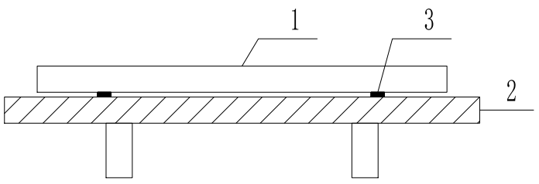
说明：1－钢管；2－平台；3－塞尺；
图 10 钢管直线度检验示意图
    - 构件直线度检验
将构件放在平台上，与平台面贴合，观察构件与平台面缝隙，将塞尺插入缝隙进行测量。按上述方法测量若干部位，取其中最大的值作为垂直度误差值，如图 11 所示。
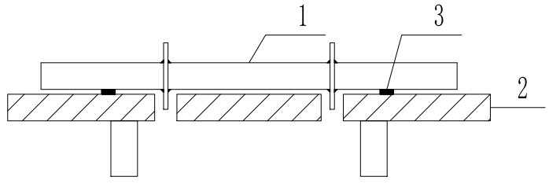
说明：1－构件；2－平台；3－塞尺；
图 11 构件直线度检验示意图
    - 立杆杆端面与立杆轴线垂直度检验
将立杆和角尺放置于平台上，与平台面贴合，使角尺与立杆杆端对正并轻轻接触，观察立杆杆端面与角尺之间缝隙，将塞尺插入缝隙进行测量，来回拉动塞尺，若感到稍有阻力，则此时塞尺上所标数值接近于间隙值。转动立杆，按上述方法测量若干次，取其中最大的值作为垂直度误差值，如图 12 所示。
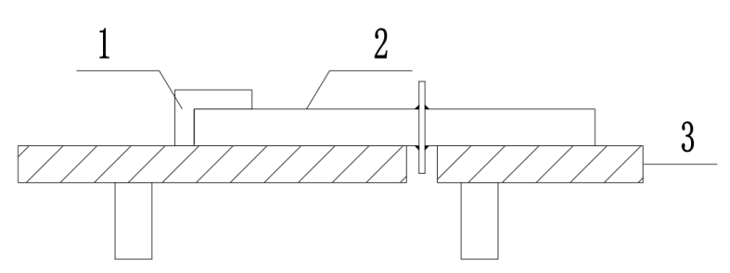
说明：1－角尺；2－立杆；3－平台
图 12 立杆杆端面与立杆轴线垂直度检验示意图
    - 立杆与连接盘垂直度检验
将立杆放置于平台上，特制角尺一边放置于立杆表面，另一边贴近连接盘，观察两者之间缝隙，将塞尺插入缝隙进行测量，来回拉动塞尺，若感到稍有阻力，则此时塞尺上所标数值接近于间隙值。转动立杆，按上述方法测量若干次，取其中最大的值作为垂直度误差值，如图 13 所示。
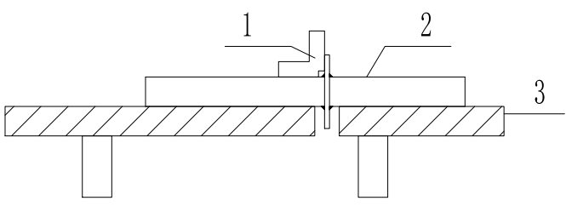
说明：1－特制角尺；2－立杆；3－平台
图 13 立杆与连接盘垂直度检验示意图
    - 立杆长度及连接盘位置检验
将立杆放在平台上，与固定件固定，用钢卷尺测量立杆长度和连接盘位置距离。按上述方法测量若干部位，取其中最大的值作为立杆长度和连接盘位置误差值，如图 14 所示。
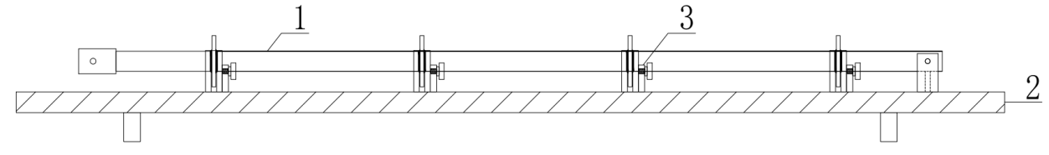
说明：1－立杆；2－平台；3－固定件；
图 14 立杆长度及连接盘位置检验示意图
    - 水平杆长度检验
将水平杆放在平台上，与固定件固定，用钢卷尺测量水平杆两端固定件中心距离。按上述方法测量若干部位，取其中最大的值作为水平杆长度误差值，如图 15 所示。
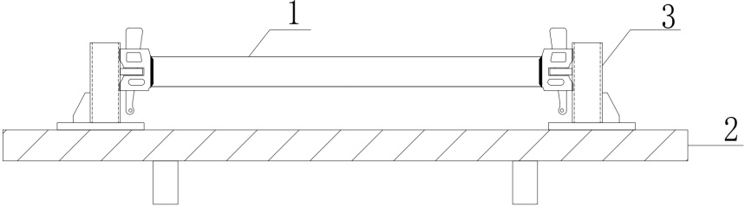
说明：1－水平杆；2－平台；3－固定件；
图 15 水平杆长度检验示意图
    - 斜杆长度检验
将斜杆放在平台上，与平台面贴合，用钢卷尺测量斜杆两端螺栓孔中心距离。按上述方法测量若干部位，取其中最大的值作为斜杆长度误差值，如图 16 所示。
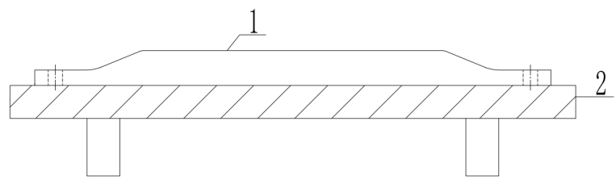
说明：1－斜杆；2－平台
图 16 斜杆长度检验示意图
  - 强度
    - 构件强度试验加荷速度应控制在 300N/s～400N/s。
    - 连接盘单侧抗剪强度试验
对 Z 型产品连接盘部位单侧加载，第一次试验荷载 P 加载由 0kN 加至 9kN 后卸载；第二次加载由 0kN 加至 30kN，持荷 2min，试件各部件不应破坏。对 B 型产品连接盘部位单侧加载，第一次试验荷载 P 加载由 0kN 加至 6kN；第二次加载由 0kN 加 20kN，持荷 2min，试件各部件不应破坏，如图 17 所示。
单位为毫米
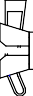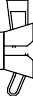
P
P
图 17 连接盘单侧抗剪强度试验示意图
    - 连接盘双侧抗剪强度试验
对 Z 型产品连接盘部位双侧加载，第一次加载由 0kN 加至 6kN 后卸载；第二次加载由 0kN 加至 21kN，持荷 2min，试件各部件不应破坏。对 B 型产品连接盘部位双侧加载，第一次加载由 0kN 加至 4kN 后卸载；第二次加载由 0kN 加至 14kN，持荷 2min，试件各部件不应破坏，如图 18 所示。

单位为毫米
P
P
图 18 连接盘双侧弯剪强度试验示意图
    - 连接盘抗弯强度试验
对 Z 型或 B 型产品试验弯矩值 M 第一次加载由 0 kN.cm 加至 24kN.cm 后卸载， 第二次加载由 0 kN·cm 加至 100kN·cm，持荷 2min，竖向位移Δ不超3.5cm，试件各部件不应破坏，如图 19 所示。
单位为毫米

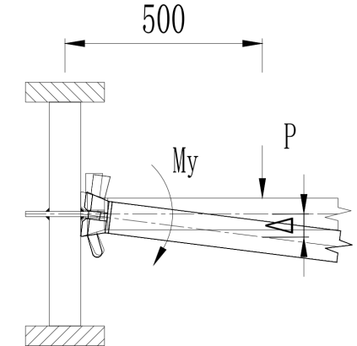
图 19 连接盘抗弯强度试验示意图
    - 连接盘抗拉试验
对 Z 型或 B 型立杆上的连接盘进行抗拉试验，相应第一次加载由 0 kN 加至 7.5kN后卸载，第二次加载由 0 kN 加至 25kN，持荷 2min，试件各部件不应破坏，如图 20 所示。
单位为毫米
图 20 连接盘抗拉试验示意图
P
P
    - 连接盘内侧环焊缝抗剪强度试验
对 Z 型产品试验荷载 P 由 0kN 加至 36kN 后卸载，再由 0kN 加至 120kN，持荷 2min，试件各部件不应破坏；B 型产品试验荷载 P 由 0kN 加至 24kN 后卸载，再由 0kN 加至 80kN，持荷 2min，试件各部件不应破坏，如图 21 所示。
单位为毫米
P
图 21 连接盘内侧环焊缝抗剪强度试验示意图
    - 可调托撑和可调底座抗压强度试验
对 Z 型产品试验荷载 P 由 0kN 加至 35kN 后卸载，再由 0kN 加至 140kN，持荷2min，试件各部件不应破坏；对 B 型产品试验荷载 P 由 0kN 加至 25kN 后卸载，再由 0kN 加至 100kN，持荷 2min，试件各部件不应破坏，如图 22 所示。
单位为毫米
P P
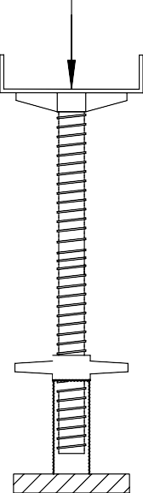
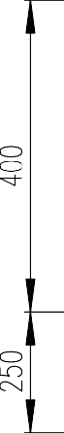
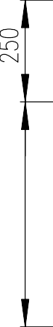
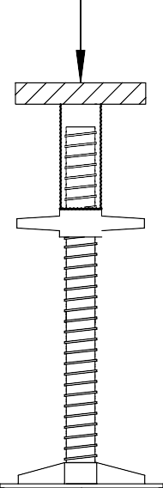
a）可调托撑 b） 可调底座
图 22 可调托撑和可调底座抗压强度试验示意图
    - 立杆极限承载加载试验
对 Z 型产品试验荷载 P 由 0kN 加载至试件破坏，试件极限承载力不小于 300kN；对 B 型产品试验荷载 P 由 0kN 加载至试件破坏，试件极限承载力不小于 200kN，如图 23 所示。
单位为毫米

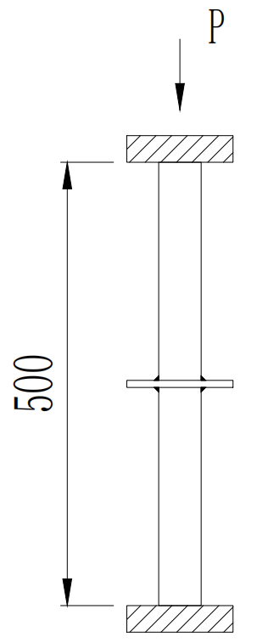

图 23 立杆极限加载试验示意图
    - 长丝杆立杆抗压强度试验
对 Z 型产品试验荷载 P 由 0kN 加至 35kN 后卸载，再由 0kN 加至 140kN，持荷2min，试件各部件不应破坏；对 B 型产品试验荷载 P 由 0kN 加至 20kN 后卸载，再由 0kN 加至 80kN，持荷 2min，试件各部件不应破坏，如图 24 所示。
单位为毫米
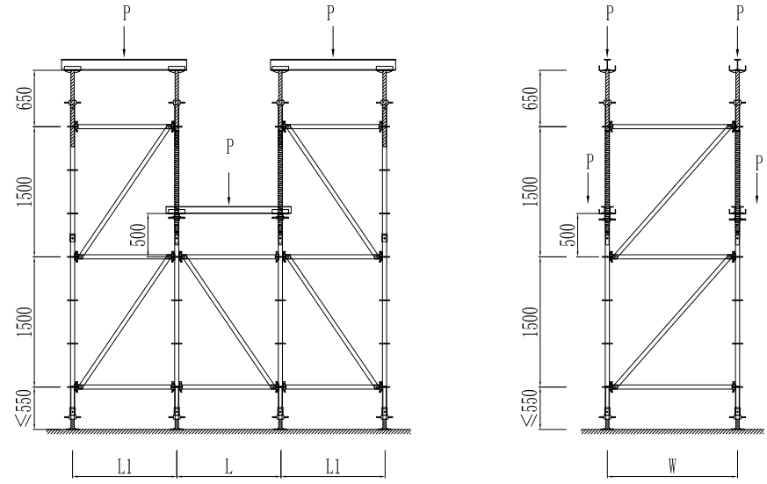

图 24 长丝杆立杆抗压强度试验示意图
    - 加强水平杆抗压强度试验

对产品试验荷载 P 由 0kN 加至 2.5kN 后卸载，再由 0kN 加至 10kN，持荷2min，试件各部件不应破坏；对产品试验荷载 q 由 0kN/m 加至 1.5kN/m 后卸载，再由 0kN/m 加至 6kN/m，持荷2min，各部位不应破坏，如图 25 所示。

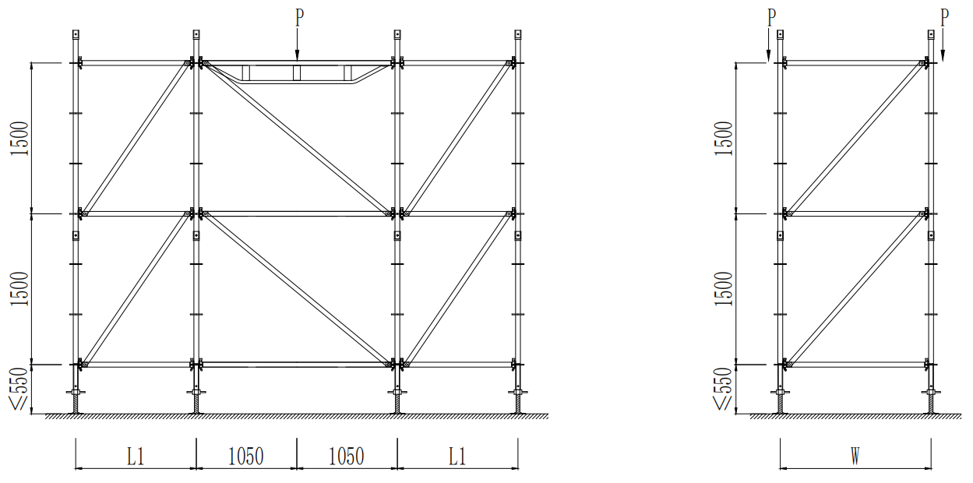

a）集中力加载

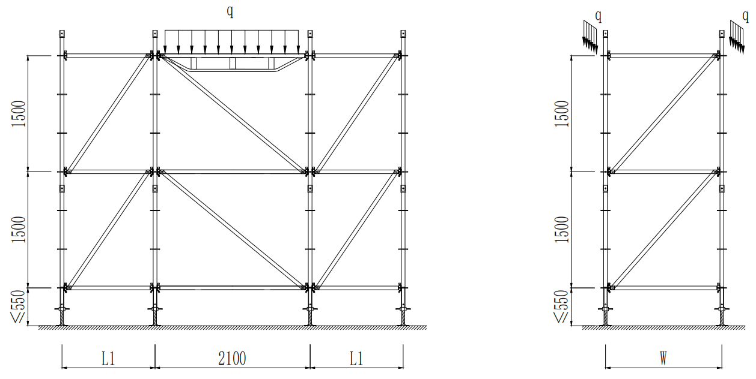

b）线荷载加载

图 25 加强水平杆抗压强度试验示意图
    - 加长型可调托撑抗压强度试验
对 Z 型产品试验荷载 P 由 0kN 加至 35kN 后卸载，再由 0kN 加至 140kN，持荷2min，试件各部件不应破坏；对 B 型产品试验荷载 P 由 0kN 加至 20kN 后卸载，再由 0kN 加至 80kN，持荷 2min，试件各部件不应破坏，如图 26 所示。

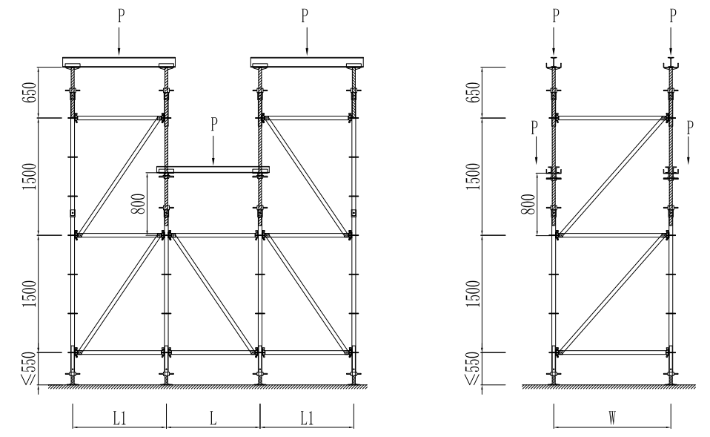

图 26 加长型可调托撑抗压强度试验示意图
    - 三角架抗压强度试验
在试验脚手架顶部设置配载，保证其不因加载而倾覆。对产品试验荷载 P 由 0kN 加至 2.5kN 后卸载，再由 0kN 加至 10kN，持荷2min，试件各部件不应破坏；对产品试验荷载 q 由 0kN/m 加至 2.5kN/m 后卸载，再由 0kN/m 加至 9kN/m，持荷2min，各部位不应破坏；

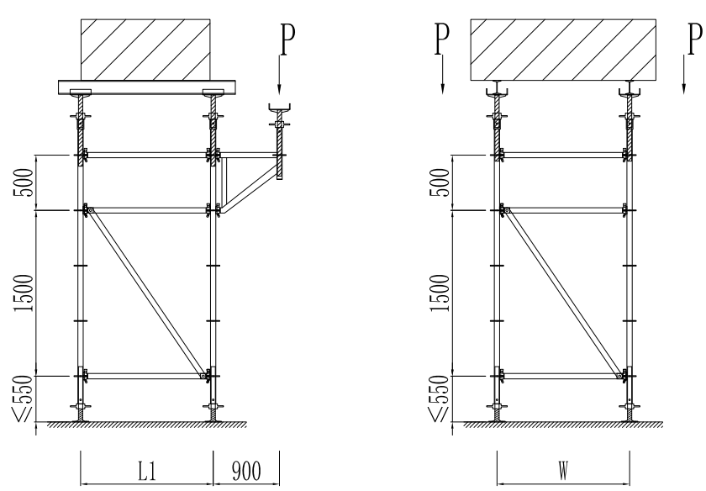
- 集中力加载

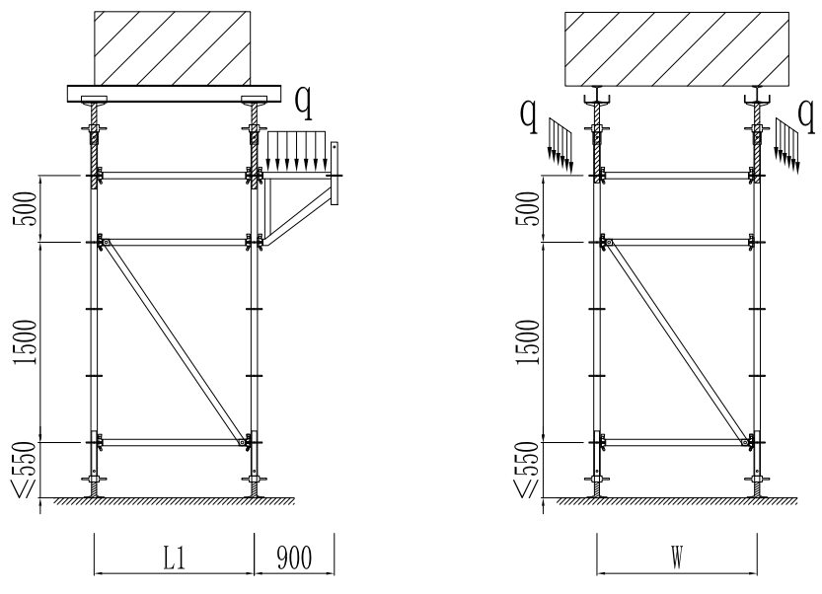
- 线荷载加载

图 27 三角架抗压强度试验示意图
    - 双托梁抗压强度试验
对产品试验荷载 P,由 0kN 加至 P/4 后卸载，再由 0kN 加至 P，持荷2min，试件各部件不应破坏，且跨中挠度不大于L/400；对产品试验荷载 2P,由 0kN 加至 P/2 后卸载，再由 0kN 加至 2P，持荷2min，试件各部件不应破坏；对产品试验荷载 q ,由 0kN/m 加至 q/4 后卸载，再由 0kN/m 加至 q，持荷2min，且跨中挠度不大于L/400，各部位不应破坏；对产品试验荷载 2q ,由 0kN/m 加至 q/2 后卸载，再由 0kN/m 加至 2q，持荷2min，各部位不应破坏；
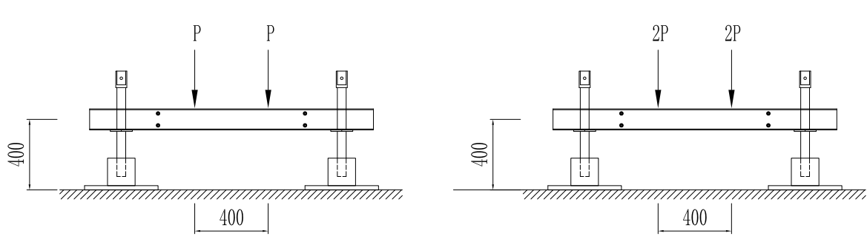

a）集中力加载

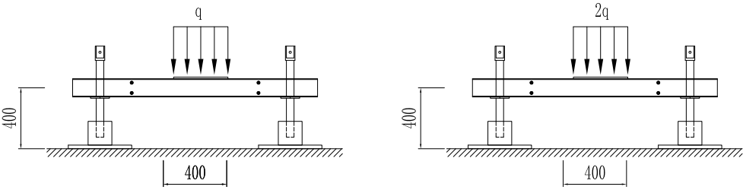

b）线荷载加载

图 28 双托梁抗压强度试验示意图
    - 桁架抗压强度试验
对产品试验荷载 P 由 0kN 加至6.5 kN 后卸载，再由 0kN 加至 25kN，持荷2min，试件各部件不应破坏；对产品试验荷载 q 由 0kN/m 加至 1.5 kN/m 后卸载，再由 0kN/m 加至 6kN/m，持荷2min，各部位不应破坏；如图 29 所示。

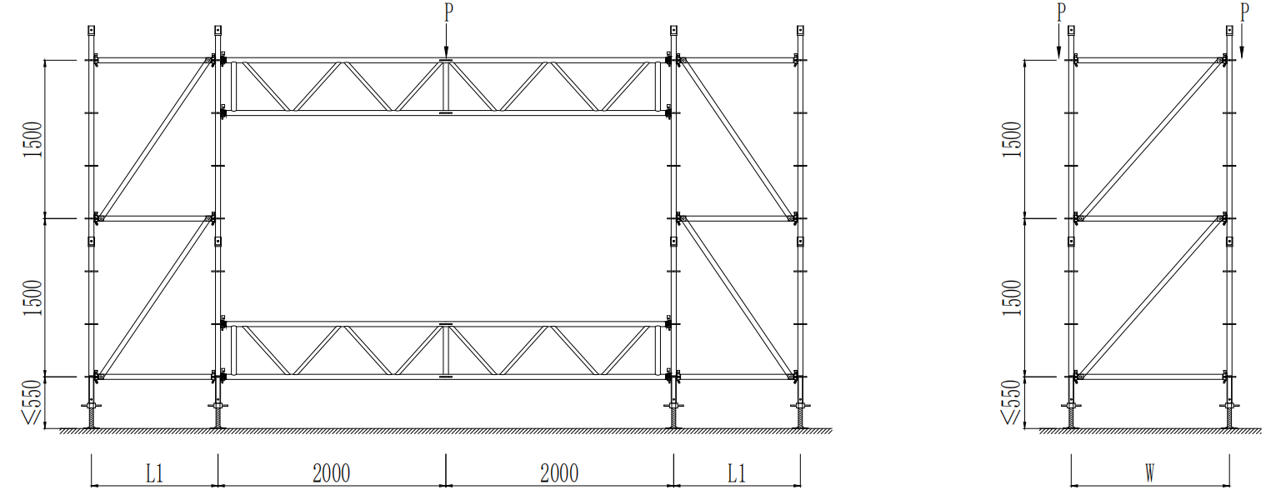

a）集中力加载

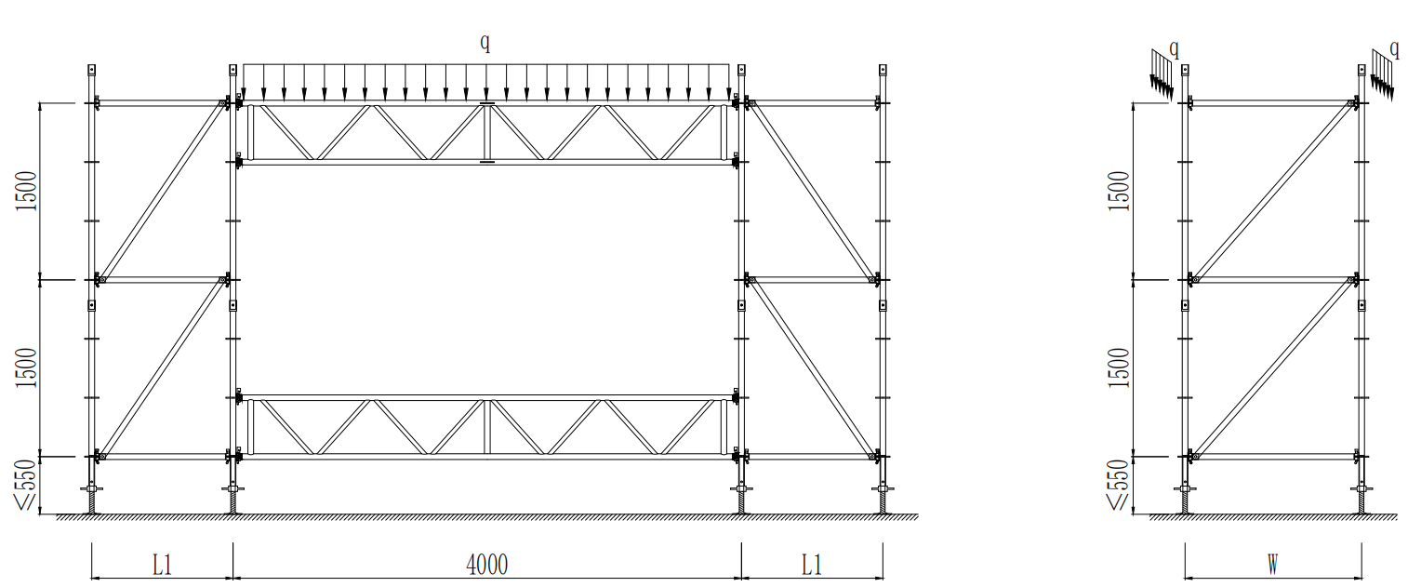

b）线荷载加载

图 29 桁架抗压强度试验示意图
    - 脚手板抗压强度试验
对产品试验荷载 P,当加载块截面为200mm×200mm时，由 0kN 加至0.25 kN 后卸载，再由 0kN 加至 1kN，持荷2min，试件各部件不应破坏，且跨中挠度不大于L/100；当加载块截面为500mm×500mm时，由 0kN 加至 0.38kN 后卸载，再由 0kN 加至 1.5kN，持荷2min，试件各部件不应破坏，且跨中挠度不大于L/100；对产品试验荷载 q 由 0kN/m² 加至 0.75kN/m² 后卸载，再由 0kN/m² 加至 3kN/m²，持荷2min，各部位不应破坏，且跨中挠度不大于L/100，如图 30 所示。

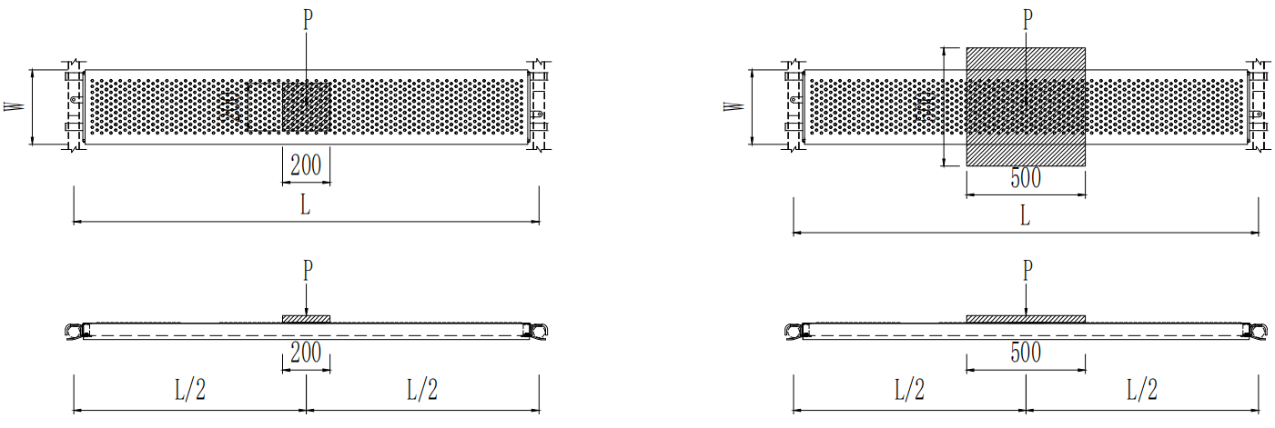

加载块截面为200mm×200mm 加载块截面为500mm×500mm

- 集中力加载

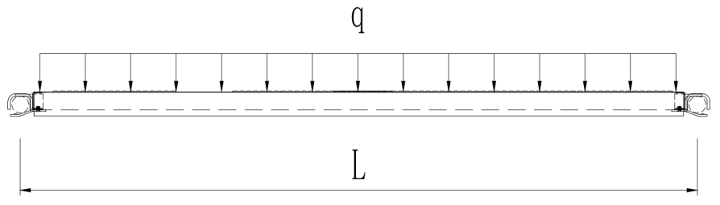

b）面荷载加载

图 30 脚手板抗压强度试验示意图

  - 零件韧性
    - 铸钢扣接头韧性试验
在室温下，将试件呈水平状放置于液压设备上施加压力，以20~50mm/min的速度下压使扣接头槽口端部闭合，观察试件不应产生裂纹,如图31（a）所示。将试件槽口向上，用锥度为60°的钢楔块以20~50mm/min的速度下压，使得试件槽口端面高度扩大到原来的1.05倍，试件不应发生裂纹, 如图31（b）所示。
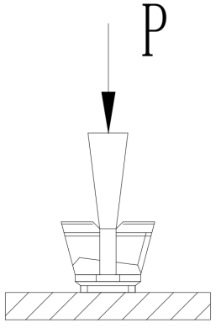
（a）压扁试验 （b）扩口试验
图 31 铸钢扣接头韧性试验示意图
将试件放置在冲击试验机底部平台的固定工装上，冲击试验设备上安装30kg质量块，将30kg质量块提升至距离试件0.2m高度位置悬停后直接呈自由落体落下对试件进行冲击，试件不应产生裂纹, 如图32 （a）所示。将试件开口部位向下，放置在冲击试验机底部平台的扩口工装上，扩口工装锥度为35°。冲击试验设备上安装30kg质量块，将30kg质量块提升至距离试件0.4m高度位置悬停后直接呈自由落体落下对试件进行冲击，观察试件不应发生因韧性不足产生的裂纹, 如图32 （b）所示。
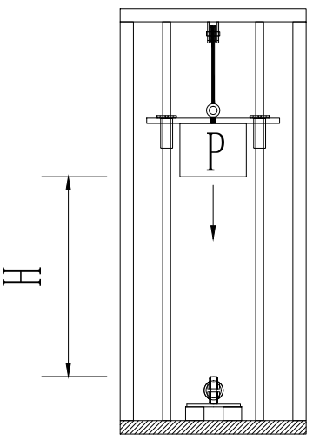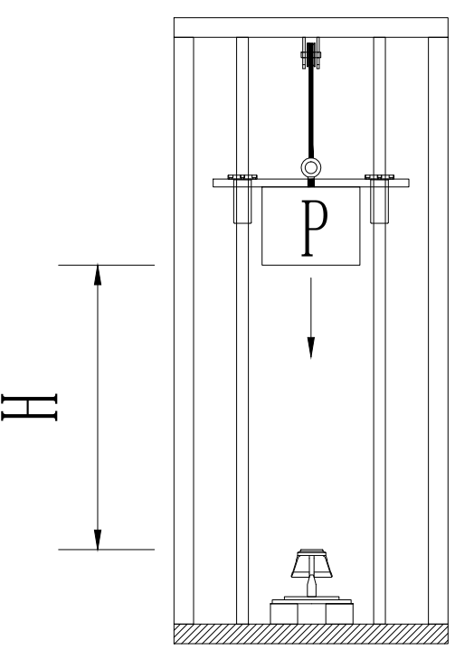
（a）压扁试验 （b）扩口试验
图 32 铸钢扣接头韧性试验示意图
    - 可调螺母韧性试验
将试件的手柄放置在冲击试验机的底部平台钢垫块上，冲击试验设备上安装30kg质量块，将30kg质量块提升至距离试件1.0m高度位置悬停后直接呈自由落体落下对试件进行冲击，试件不应产生裂纹, 如图33所示。
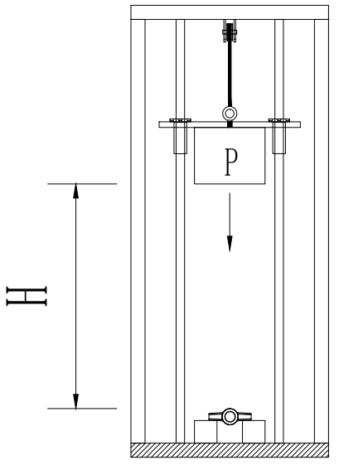
图 33 可调螺母韧性试验示意图
- 检验规则
  - 检验分类
    - 承插型盘扣式钢管支架的检验分出厂检验和型式检验。
    - 出厂检验为生产厂在每批产品出厂前进行的产品质量控制性检验。
    - 型式检验为对产品全面性能控制的检验。在下列情况之一时，应进行型式检验：
a）新产品或老产品转厂生产的试制定型时；
b）正式生产时，连续生产每 3 年进行一次型式检验；
c）正常生产的产品，如结构、材料、工艺、设备等有较大改变，可能影响产品性能时；
d）产品长期停产 1 年以上，恢复生产时；
e）出厂检验结果与上次型式检验有较大差异时。
  - 检验项目
    - 型式检验的项目应符合表 6 的规定。
表6 型式检验项目
序号 | 项 目 | 检验方法 | 要求
1 | 连接盘单侧抗剪强度 | 6.4.1 | 5.4
2 | 连接盘双侧抗剪强度 | 6.4.2 | 5.4
3 | 连接盘抗弯强度 | 6.4.3 | 5.4
4 | 连接盘抗拉强度 | 6.4.4 | 5.4
5 | 扣接头韧性 | 6.5.1 | 5.5
6 | 可调螺母韧性 | 6.5.2 | 5.6
7 | 可调托撑和可调底座抗压强度 | 6.4.6 | 5.4
8 | 立杆极限承载力 | 6.4.7 | 5.4
9 | 外观质量 | 6.1 | 5.2.1、5.2.3、5.2.4、5.2.8、5.2.9
10 | 尺寸测量 | 6.2.1 | 5.2.2、5.3.2～5.3.16
11 | 长丝杆立杆抗压强度 | 6.3.9 | 5.4
12 | 加强水平杆抗压强度 | 6.3.10 | 5.4
13 | 加长型可调托撑抗压强度 | 6.3.11 | 5.4
14 | 三角架抗压强度 | 6.3.12 | 5.4
15 | 双托梁抗压强度 | 6.3.13 | 5.4
16 | 桁架抗压强度 | 6.3.14 | 5.4
17 | 脚手板抗压强度 | 6.3.15 | 5.4
注：现场检验项目可取表中2、5～10项。
    - 出厂检验的项目应符合表 7 的规定。
表 7 出厂检验项目
序号 | 检验项目 | 检验方法 | 要求
1 | 焊缝质量 | 6.1、6.2.1 | 5.2.7、5.2.8、5.2.9、
2 | 锌层厚度、构件尺寸 | 6.1、6.2.1 | 5.2.2、5.3.2～5.3.16
3 | 外观质量 | 6.1 | 5.2.1、5.2.3、5.2.9
4 | 连接盘内侧环焊缝抗剪强度 | 6.4.5 | 5.4
5 | 扣接头韧性 | 6.5.1 | 5.5
6 | 可调螺母韧性 | 6.5.2 | 5.6
  - 组批和抽样
    - 出厂检验时，每批构配件产品的数量是指同一种产品，同一批原材料，用同一种工艺一次投料生产的数量。每个检查组批应大于 280 件，并不应超过 10000 件。当批量大于 10000 件时，检查组批应抽取批量总数的 5%～10%。
    - 型式检验时，按 GB/T2828.1 中规定的二次正常检验抽样方案进行，见表 8。
表 8 二次正常检验抽样方案
序号 | 项目  类别 | 检验项目 | 特殊检验水平 | AQL | 批量范围 | 样本 | 样本大小 |  | Ac | Re
1 | 主要项目 | 连接盘的单侧抗剪强度  连接盘的双侧抗剪强度  连接盘的抗弯强度  连接盘的抗拉强度  扣接头韧性  可调螺母韧性  可调托撑和可调底座抗压强度  立杆极限承载力 | S-4 | 4 | 281～500 | 第一  第二 | 8 | 8 | 0  1 | 2  2
 |  |  |  |  | 501～1200 | 第一  第二 | 13 | 13 | 0  3 | 3  4
 |  |  |  |  | 1201～  10000 | 第一  第二 | 20 | 20 | 1  4 | 3  5
2 | 一般项目 | 外观质量  尺寸  长丝杆立杆抗压强度  加强水平杆抗压强度  加长型可调托撑抗压强度  三角架抗压强度  双托梁抗压强度  桁架抗压强度  脚手板抗压强度 | S-4 | 10 | 281～500 | 第一  第二 | 8 | 8 | 1  4 | 3  5
 |  |  |  |  | 501～1200 | 第一  第二 | 13 | 13 | 2  6 | 5  7
 |  |  |  |  | 1201～  10000 | 第一  第二 | 20 | 20 | 3  9 | 6  10
注：1、AQL——接受质量限；Ac——接收数；Re——拒收数。
2、表中抽样数量不作为现场见证取样依据。
    - 大批量连续生产时，出厂检验可按月取样进行。构件尺寸量测、焊缝质量和外观质量目测检查抽取数量不应少于月生产量的5%。
    - 检验的样本应在出厂成品的批中采用随机抽样。
  - 检验结果的判定
    - 单件产品应符合第 5 章中的规定。
    - 批量产品按表 8 进行判定。
    - 产品允许生产商返修，再次提交验收。

- 标志、包装、运输和贮存
  - 标志
    - 产品主要构件上应有生产标识，可参考GB/T 6388执行。
    - 生产标识应包含下列内容
a）每一根产品管材上应含有材质信息、及原材料厂家信息的钢印；字体高度6mm至6.5mm，深度0.5mm至0.8mm；冲刻应避开焊缝，字体应清晰、无残缺；钢印冲刻位置至端部距离L为50mm至150mm，允许偏差为±10mm，如图34所示。
b）立杆连接盘和扣接头上应含有盘扣生产厂商的商标及厂商名称及生产批次信息的钢印；立杆连接盘钢印字体为Arial，字体高度5mm至6.5mm，深度0.5至0.8mm，如图35所示；扣接头钢印字体为Arial，字体高度为6mm至6.5mm，凸出高度为0.5至0.8mm，如图36所示。
c）可调托撑及可调底座的托板上应含有生产厂商的商标、厂商名称、材质、型号、及生产批次信息的钢印；字体高度6mm至6.5mm，深度0.5mm至0.8mm。字体应清晰、无残缺；可调托撑钢印位置平行于托板开口方向，居中布置，字体边至托板边部距离L为10mm至20mm，允许偏差允许偏差为±5mm，如图37所示；可调底座的第一部分钢印标识位置至托板两侧边距离L为10mm至20mm，第二部分钢印标识至中心距离L为20至30mm，到一侧板边距离L为10至20mm,允许偏差为±5mm,如图38所示。
d)立杆、水平杆冲刻标识应含有厂商名称、产品名称、型号规格、生产日期等信息。字体高度6mm至6.5mm，深度0.5mm至0.8mm，冲刻应避开焊缝，字体应清晰、无残缺；立杆冲刻字体至端部距离L为100mm，允许偏差为±10mm，如图39所示；水平杆冲刻字体至扣接头与管材结合处距离L为100mm，允许偏差为±10mm，如图40所示。

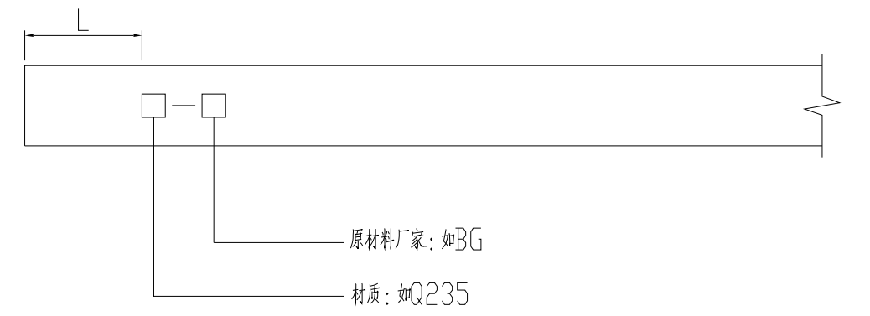
图 34 管材刻字示意图
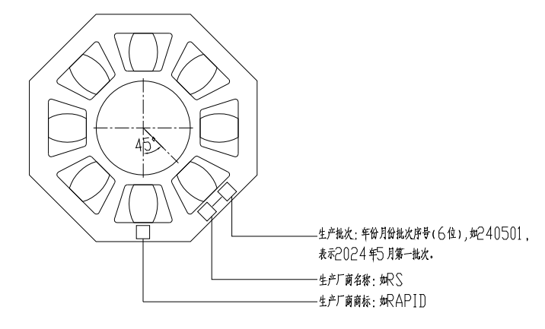
图 35 连接盘刻字示意图
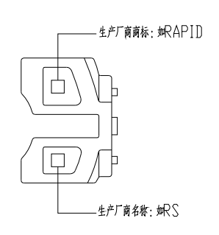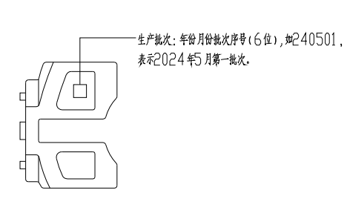
（a）左视图 （b）右视图
图 36 扣接头刻字示意图
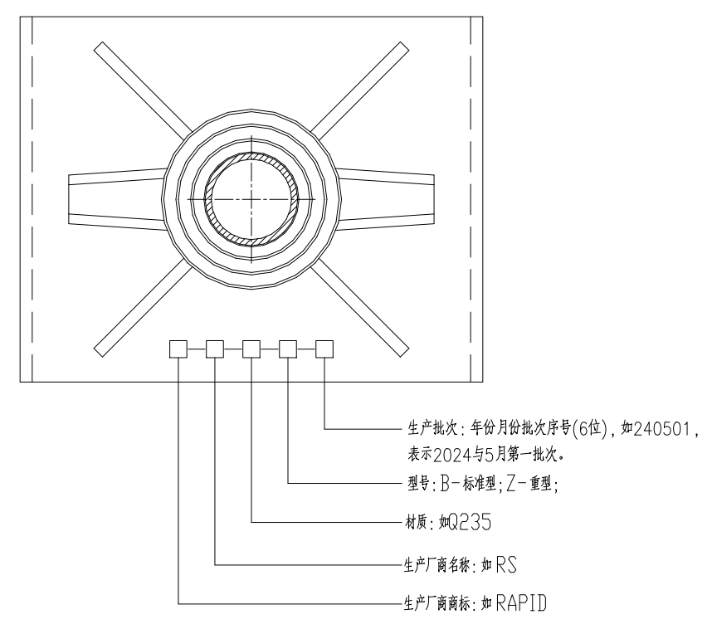
图37 可调托撑刻字示意图
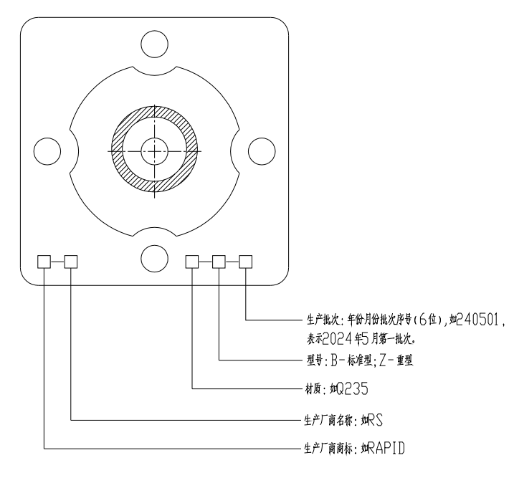
图38 可调底座刻字示意图
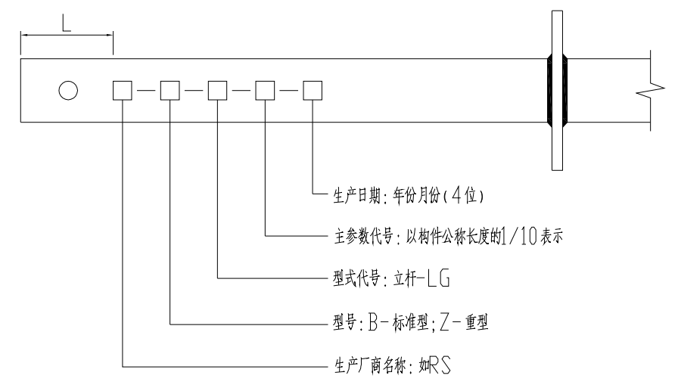
图39 立杆刻字示意图
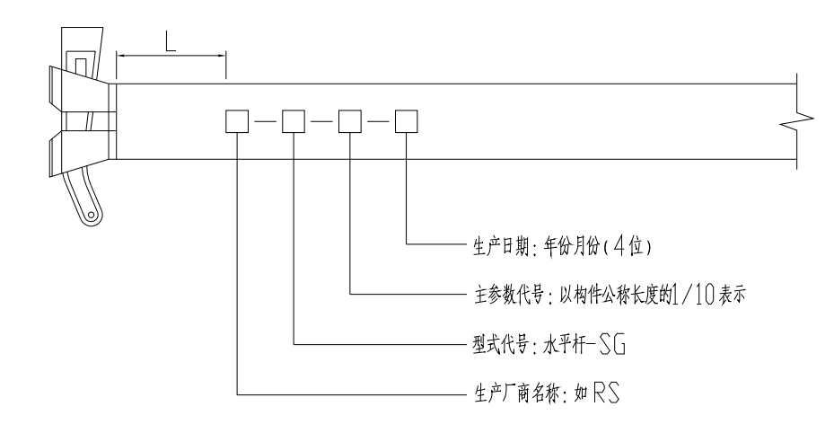
图40 水平杆刻字示意图
    - 生产标识镀锌后应清晰可辨。
    - 产品出厂合格证应包含下列内容：
a）产品名称；
b）商标；
c）规格型号、数量；
d）生产商名称及地址；
e）检验人员印记；
f）生产日期。
  - 包装
产品按规格型号、分类打包，每包数量应适于装运。
  - 运输和贮存
产品在运输、贮存时，应采取防变形损伤、防潮、防腐蚀措施。

